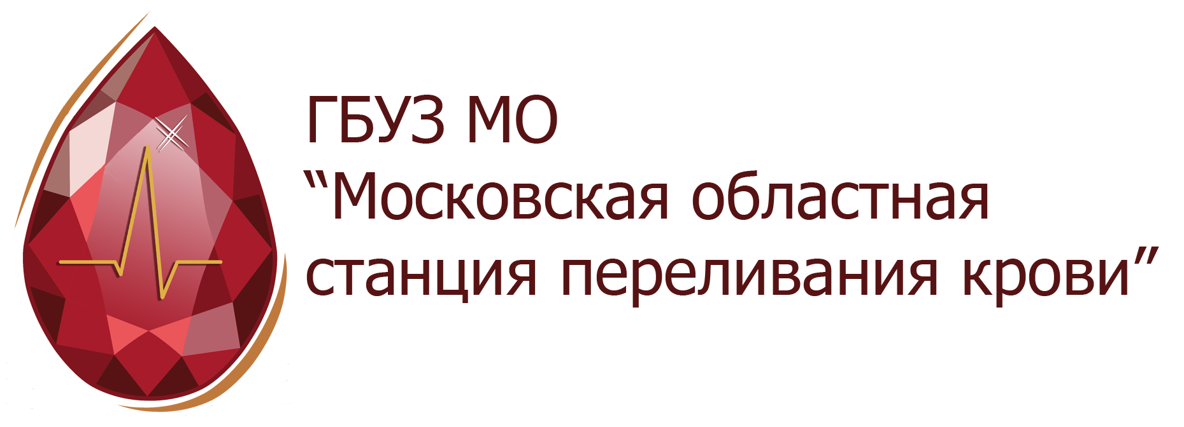
Дорогие друзья!

Донорство крови в современном обществе – часть философии здорового образа жизни и активной гражданской позиции. Кровь донора и её компоненты могут спасти жизнь пациента при тяжёлых травмах, операциях, массивных кровотечениях гематологических и онкологических заболеваниях. В последние годы потребность в донорской крови растёт. Этому способствуют значительные достижения в медицине, позволяющие излечивать пациентов, ранее являвшихся бесперспективными. Развиваются трансплантология, протезирование суставов, реконструктивная хирургия, кардиохирургия и другие современные методы.

Кто может быть донором?
Донором может стать каждый гражданин Российской Федерации (независимо от места постоянной регистрации!!!) или иностранный гражданин, пребывающий в России на законных основаниях 1 год и более, достигший 18 лет и прошедший медицинское обследование специалистами Службы крови перед донацией. Поэтому не забудьте, пожалуйста, взять с собой паспорт гражданина
Быть донором = заботиться о своём здоровье!
Перед каждой сдачей крови или ее компонентов потенциальный донор заполняет Анкету, в которой отвечает на вопросы, касающиеся его здоровья. Затем проводится клинико-лабораторное обследование донора включающее:
- осмотр врача;
- определение группы крови и резус-фактора;
- определение уровня гемоглобина.
Вся информация, касающаяся доноров, носит строго конфиденциальный характер! После того, как Вы сдали кровь, мы проводим ее обследование на наличие возбудителей ВИЧ, гепатитов В и С, сифилиса и другие показатели (биохимические, иммуногематологические). Узнать результаты обследования Вы может только лично, обратившись в учреждение Службы крови.

Абсолютные противопоказания к донорству обсуждаются с врачом при осмотре перед донацией. В их числе – заболевания, передающиеся через кровь, тяжелые заболевания сердца, внутренних органов и т.п.

Самыми распространенными временными запретами являются:
- Нанесение татуировки, пирсинг или лечение иглоукалыванием – 120 дней
- Ангина, грипп, ОРВИ, высыпания герпеса – 30 дней с момента выздоровления
- Новая коронавирусная инфекция SARS-CoV-2- 30 дней с момента выздоровления, если болезнь протекала в легкой форме и через 4 месяца, если болезнь протекала в тяжелой форме с пневмонией.
- Искусственное или самопроизвольное прерывание беременности – 120 дней
- Беременность и роды - 1 год после родов
- Лактация – 90 дней после окончания лактации
- Прививка убитыми вакцинами (гепатит B, столбняк, дифтерия, коклюш, тиф и паратиф, холлера, грипп), анатоксинами – 10 дней
- Прививка живыми вакцинами (бруцеллез, чума, туляремия, БЦЖ, оспа, краснуха, полиомиелит) – 30 дней
- Прививка рекомбинантными вакцинами (в том числе, против вирусного гепатита В, коронавирусной инфекции) - 30 календарных дней после вакцинации
- Противостолбнячная сыворотка (при отсутствии выраженных воспалительных явлений на месте инъекции) – 1 месяц
- Введение иммуноглобулина против гепатита B – 120 дней
- Вакцина против бешенства – 1 год
- Реакция Манту или Диаскин-тест (при отсутствии выраженных воспалительных явлений на месте инъекции) – 2 недели

Прием лекарственных препаратов:
- Антибиотики – 14 дней после окончания курса
- Анальгетики и салицилаты (анальгин, аспирин, парацетамол и т.п.) – 3 дня
- Употребление алкоголя – 48 часов

Режим донора

Накануне сдачи крови или ее компонентов:
- Воздержитесь от употребления алкоголя за двое суток до процедуры!
- Воздержитесь от употребления аспирина, анальгина и других препаратов, содержащих эти вещества
- Пейте больше жидкости
- Накануне ужинайте как обычно, но исключите из рациона жирные блюда (особенно с майонезом), острые продукты
- Хорошо выспитесь!

В день сдачи крови или ее компонентов:
- Хорошее настроение – залог хорошего дня, в том числе и Дня донора!
- Обязательно позавтракайте! Сладкий чай или кофе, не сдобные хлебо-булочные изделия, варенье, джем. Натощак сдавать донорскую кровь не нужно!
- За час до процедуры - нельзя курить! Ваша кровь будет перелита пациентам в тяжелом состоянии, в том числе – детям. Никотин и смолы, которые находятся в Вашей крови может им навредить!
- Не приходите сдавать кровь, если вы чувствуете недомогание (озноб, головокружение, головную боль, слабость). Не следует сдавать кровь после ночного дежурства или просто бессонной ночи.

После сдачи крови:
- 10–15 минут посидите спокойно и, если вы хорошо себя чувствуете (не испытываете слабости или головокружения), пройдите в буфет и выпейте сладкий чай.
- Если вы почувствовали головокружение, обратитесь к медперсоналу. Самый простой способ помочь себе – лечь и поднять ноги выше головы или сесть и опустить голову между колен. Ни в коем случае не пытайтесь идти или вести машину, если у вас кружится голова!
- В течение 3–4 часов не снимайте повязку и старайтесь ее не мочить. Это убережет вас от возникновения гематомы в месте инъекции.
- Не курите два часа после донации.
- Избегайте в этот день тяжелых физических и спортивных нагрузок, подъема тяжестей, в том числе и сумок с покупками.
- Полноценно и регулярно питайтесь в течение 2 суток после донации и выпивайте не менее 2 литров жидкости в день: соки, воду, некрепкий чай (алкоголь не рекомендуется).

Безвредно ли донорство?
- Многочисленными исследованиями установлено, что дача крови и её компонентов не наносит ущерба здоровью донора. Существуют противопоказания к донорству, которые выявляет врач-трансфузиолог, проводящий осмотр и освидетельствование донора перед донацией. Если Вы не скрываете от врача истинное состояние своего здоровья, выполняете данные специалистами Службы крови рекомендации, можете быть уверены - периодическая дача крови оказывает стимулирующее воздействие на организм, способствует адаптации к экстремальным ситуациям!
- Также важно знать, что при заборе и обследовании крови используются только одноразовые расходные материалы, которые полностью исключают возможность заражения донора гемотрансмиссивными инфекционными заболеваниями - ВИЧ, гепатит, сифилис и др.

